第73回山梨県高等学校総合体育大会

女子
総合 第5位
（過去最高順位）
男子
総合 第16位

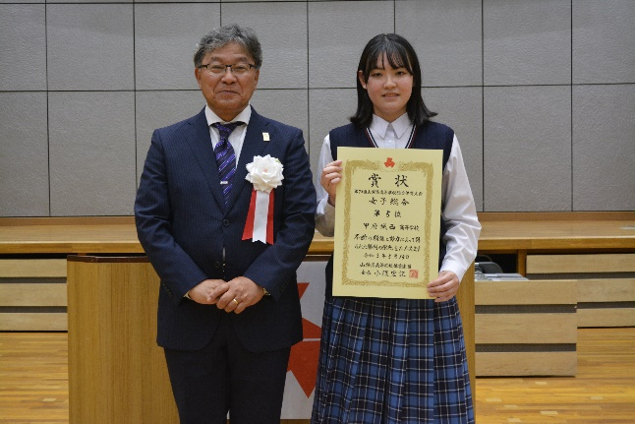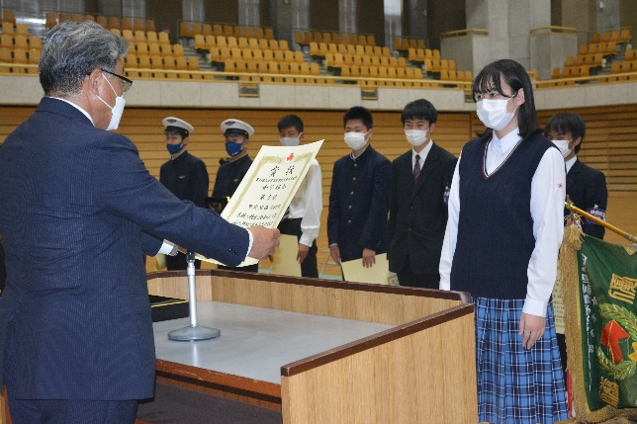

表彰式に出席しました！

１）令和３年度 山梨県高等学校総合体育大会 総合得点と順位
男子 総得点 ８点 １６位 女子 総得点 １３点 ５位（入賞）

２）関東大会に出場する部活動
体操（新体操）個人（女子）５／２８（金）～３０（日）山梨県
レスリング 団体（男子）６／５（土）～６（日）神奈川県
個人（男子）６／５（土）～６（日） 〃
ライフル射撃 個人（男子・女子）６／４（土）～６（日）茨城県（茨城県主催）
アーチェリー 団体（男子）６／５（土）～６（日）神奈川県
個人（男子・女子）６／５（土）～６（日）神奈川県
陸上 個人（男子・女子）６／１８（金）～２０（日）神奈川県
テニス 団体（女子）６／５（土）千葉県

